OD PŠENIČKE DO POTIČKE

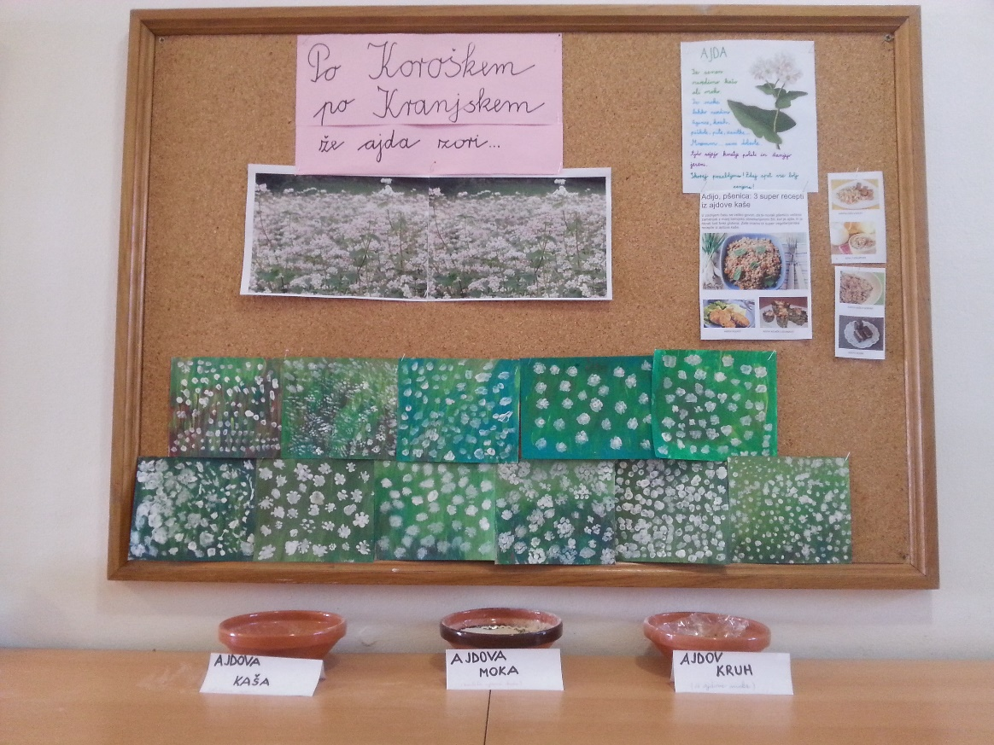

PA TUDI OD AJDE DO KRUHA, ŽGANCEV IN KAŠE…

V oddelku podaljšanega bivanja na Bučki smo bo koncu septembra spoznavali rastlino ajdo, ki je bila že skoraj pozabljena poljščina. Zdaj postaja spet cenjena. Iz semen naredijo kašo, moko, luščine zrn pa nekateri uporabijo za posteljne blazine.

O ajdi smo peli lepo ljudsko pesem Po Koroškem po Kranjskem, slikali smo polje cvetoče ajde s tempero, našli veliko receptov za jedi iz ajdove kaše in moke, dogovorili pa smo se tudi, da se bodo doma potrudili jesti jedi iz ajde, če jih bo kdo pripravil.